Муниципальное казенное общеобразовательное учреждение
«Гимназия №9»

Методическое пособие
Глава V
ПРОЕКТНАЯ ДЕЯТЕЛЬНОСТЬ
СТАРШИХ ШКОЛЬНИКОВ
(МЕТОДИЧЕСКИЕ РЕКОМЕНДАЦИИ УЧАЩИМСЯ
9-11 КЛАССОВ ДЛЯ ВЫПОЛНЕНИЯ ПРОЕКТНЫХ
РАБОТ ПО ТЕХНОЛОГИИ)

Составитель: учитель технологии
Колесников Игорь Александрович

Шадринск 2012
ГЛАВА V
МЕТОДИЧЕСКИЕ РЕКОМЕНДАЦИИ
ПО ОФОРМЛЕНИЮ ЧЕРТЕЖЕЙ
5.1 Государственные стандарты ЕСКД
Стандарт ЕСКД — это нормативный документ, устанавливающий единые правила выполнения и оформления конструкторских документов для всех отраслей промышленности, строительства, транспорта и учебных заведений, утвержденный Государственным комитетом по стандартизации.
Соблюдение Государственных стандартов (сокращенно ГОСТ) ЕСКД обязательно для всех предприятий, организаций, учебных заведений и отдельных лиц. [2]
5.2 Шрифт чертежный
Стандарт устанавливает десять размеров шрифта: 1,8; 2,5; 3,5; 5; 7; 10; 14; 20; 28; 40. За размер шрифта принимается величина, определяющая высоту прописной (заглавной) буквы. Шрифт может быть выполнен как с наклоном в 75°, так и без наклона. Начертание букв чертежного шрифта рассчитывается согласно таблице 6 расчета параметров чертежных шрифтов.
При написании чертежного шрифта следует усвоить
следующие правила:
1. Все надписи на чертеже должны быть выполнены от руки.
2. Высота букв, цифр и знаков должна быть не менее 3,5 мм.
3. Начертание букв выполняйте по частям. Движение руки при выполнении прямолинейных элементов букв осуществляется сверху вниз или слева направо, а закругленных — движением вниз и влево или вниз и вправо. Стрелка указывает направление движения рук.
4. Одинаковые элементы различных букв, цифр, знаков следует выполнять одним и тем же приемом, что способствует выработке автоматизма при их написании.

Таблица 6. Расчеты параметров чертежных шрифтов
 | Параметры шрифта | Обозначение | Относительный размер |  | Размер в |  | мм
 |  |  |  | 3,5 | 5 | 7 | 10 | 14
 | Высота
 | прописных букв | h |  | 3,5 | 5 | 7 | 10 | 14
 | Высота
/ | строчных букв | с | 0,7h | 2,5 | 3,5 | 5 | 7 | 10
 | Расстояние
 | между  буквами | а | 0,2h | 0,7 | 1,0 | 1,4 | 2,0 | 2,8
 | Минимальное расстояние
 | между  основаниями  строк | b | 1,7h | 6,0 | 8,5 | 12,0 | 17,0 | 24,0
 | Минимальное
 | расстояние  между словами | е | 0,6h | 2,1 | 3,0 | 4,2 | 6,0 | 8,4
 | Толщина букв | d | 0,1h | 0,35 | 0,5 | 0,7 | 1,0 | 1,4

5. Выдерживайте заданный наклон шрифта с помощью направляющих штрихов.
6. Строго соблюдайте конструкцию каждой буквы и соотношение высоты и ширины буквы, используя таблицу.
7. Старайтесь выдерживать такое расстояние между
буквами, чтобы зрительно оно казалось одинаковым.
8. Четкость, ясность и удобство чтения чертежа зависят от качества его выполнения и правильного выбора размеров шрифта.
9. Все надписи на чертеже должны быть аккуратными. [2]

5.3 Типы линий
Любая линия чертежа выполняется строго по ГОСТ 2.303-68. Стандарт устанавливает девять типов линий различной толщины и начертания.
Толщина основной линии обозначается S. Толщина других линий выбирается в зависимости от S. Каждая линия имеет свое назначение и начертание. В таблице приведены основные сведения о линиях чертежа. Почти все типы линий на чертеже выполняются с использованием чертежных инструментов.
Линии чертежа (см. рисунок 6)
1. Сплошная толстая основная — применяется для выполнения линий видимого контура, линий контура сечений. Этой линией вы будете обводить внутреннюю рамку чертежа, графы основной надписи. Толщина сплошной основной линии (S)выбирается в пределах от 0,5 до 1,4 мм.
- Сплошная тонкая линия предназначается для нанесения размерных и выносных линий, нанесения штриховки, проведения полок линий-выносок, для изображения воображаемых линий перехода одной поверхности в другую. Толщина линии выбирается от S/3 до S/2.
- Сплошная волнистая линия применяется для изображения линии обрыва, разграничения вида и разреза. Толщина линии от S/3 до S/2. Этот тип линии выполняется от руки.
4. Сплошная тонкая с изломом. Этой линией изображают длинные линии обрыва. Толщина линии от S/3 до S/2.
5. Штриховая линия используется для изображения линий невидимого контура, невидимых перехода. Длину штриха выбирают от 2 до 8 мм, расстояние между штрихами от 1 до 2 мм. Толщина линии от S/3 до S/2.
- Разомкнутая линия предназначается для изображения места секущей плоскости при построении сечений и разрезов. Толщина линии от S до 1,5 S.
- Штрихпунктирная тонкая линия применяется для изображения осевых и центровых линий. Длина штриха выбирается от 5 до 30 мм, расстояние между штрихами от 3 до 5 мм. Штрихи чередуются с точками. Толщина линии от S/2 до S/3.
При изображении окружности штрихи штрихпунктирной линии должны пересекаться в центре окружности, и поэтому линию называют штрихпунктирная центровая, подчеркивая тем самым ее назначение.
Штрихпунктирная (осевая и центровая) линия должна выступать за контуры изображения предметов на 3-5 мм. Если необходимо задать центр окружности для отверстия диаметром менее 12 мм, то центровые линии выполняют одним штрихом.
8. Штрихпунктирная утолщенная линия применяется для изображения поверхности, подлежащей термообработке или покрытию (в школьном курсе не используется).
9. Штрихпунктирная тонкая линия с двумя точками применяется для изображения линий сгиба на развертках, для изображения частей изделий в крайних или промежуточных положениях. Длина штриха от 5 до 30 мм, расстояние между штрихами от 4 до 6 мм. Толщина линии от S/3 до S/2. [2]
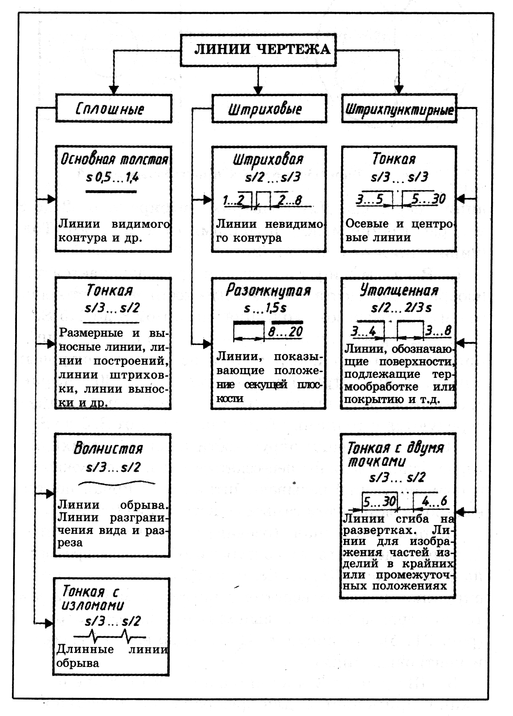
Рис. 6. Типы линий чертежа
5.4 Форматы
Форматом называется размер листа бумаги. ГОСТ 2.301-68 устанавливает форматы чертежной бумаги, предназначенной для выполнения чертежей и других конструкторских документов.
По внешней рамке производится обрезка листа чертежной бумаги. Но если вы решили работать на бумаге, размеры которой чуть больше размера формата, то необходимо на нем выполнить сплошной тонкой линией внешнюю рамку (см. рисунок 7).

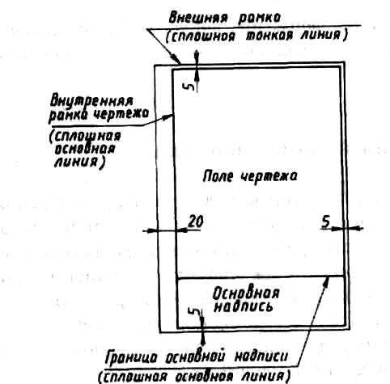

Рис.7. Выполнение рамки на формате

На формате проводится внутренняя рамка чертежа сплошной толстой линией на расстоянии 5 мм сверху, снизу, справа и 20 мм слева от внешней рамки. Левая сторона формата служит для подшивки чертежей. Пространство бумаги, ограниченное внутренней рамкой, называется полем чертежа. Оно предназначено для выполнения изображения, простановки размеров изделия, написания технических требований, предъявляемых к изделию.
Стандартом установлены размеры основных форматов, приведенные в таблице 7.

Таблица 7
А | Обозначение формата | АО | А1 | А2 | АЗ | А4
Б | Размеры сторон формата, в мм | 841X1189 | 594X841 | 420X594 | 297X420 | 210X297

Кроме основных форматов, допускается использование дополнительных, размеры которых также устанавливает ГОСТ. [2]

5.5 Основная надпись чертежа
Все виды конструкторской документации (графические и текстовые) имеют основную надпись (см. рисунок 8), которая располагается в правом нижнем углу поля чертежа. На листах формата А4 основную надпись располагают только вдоль короткой стороны, а на остальных форматах — вдоль короткой либо вдоль длинной стороны, в зависимости от расположения изображений изделия на формате.
Рис.8. Основная надпись учебного чертежа
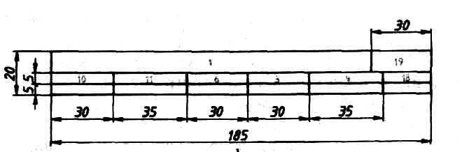

Размеры основной надписи учебных чертежей стандартами не регламентируются. Исходя из практики ее удобнее выполнять длиной 185 мм и высотой, выбираемой в пределах от 15 до 24 мм.

 |  | Прокладка |  |  |  | N•10
 | Чертил | Давыдов | Масштаб | Материал | Школа, класс |  | Дата
 | Проверил | Петров | 1:1 | Сталь | Школа №9, 9кл. |  | 10.03.08
Рис.9.Заполнение основной надписи учебного чертежа

Основная надпись, применяемая на чертежах несет в себе следующую информацию (см. рисунок 9):
1. Наименование изделия.
2. Обозначение материала, из которого изготовлена деталь.
3. Масштаб.
4. Наименование учебного заведения, выпустившей документ.
5. Указываются функции исполнителей документа — «чертил»,
«проверил».
6. Указываются фамилии исполнителя и проверившего документ.

7. Записывается дата изготовления документа.
8. Графа, специально введенная только для учебных чертежей, в
которой записываются № задания и вариант (для удобства
проверки). [2]

5.6 Количество видов на чертежах
Вид — это изображение обращенной к наблюдателю видимой части поверхности предмета. Стандарт устанавливает шесть основных видов, которые получаются при проецировании предмета, помещенного внутрь куба на все его грани. Шесть граней полого куба разворачиваются до совмещения с фронтальной плоскостью проекций (см. рисунок 10).
Рис.10. Количество видов на чертежах
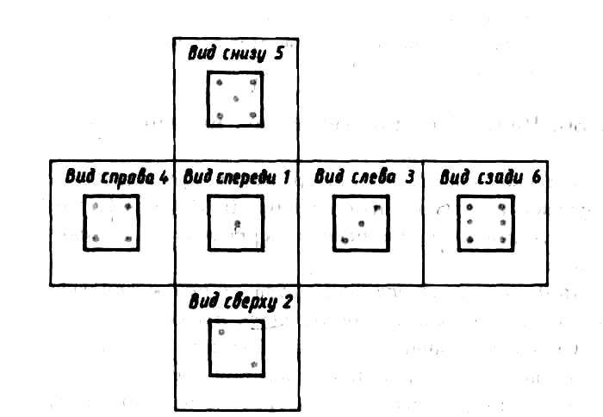

Установлены следующие названия видов:
- Вид спереди — главный вид (размещается на месте фронтальной проекции).
- Вид сверху (под главным видом) размещается на месте горизонтальной проекции.
- Вид слева (располагается справа от главного вида).
- Вид справа (размещается слева от главного вида).
- Вид снизу (находится над главным видом).
- Вид сзади (размещается справа от вида слева). Названия видов на чертежах не надписывают.
В качестве главного вида принимается изображение, полученное на задней грани куба, которое соответствует фронтальной плоскости проекций.
Количество видов на чертеже должно выбираться минимальным, но достаточным для того, чтобы понять форму изображенного объекта. На видах допускается показывать необходимые невидимые части поверхности предмета при помощи штриховых линий. [2]

5.7 Общие правила нанесения размеров на чертежах
Стандарт (ГОСТ 2.307-68) устанавливает правила нанесения размеров на чертежах:
- Линейные размеры на чертежах проставляются в миллиметрах без обозначения единиц измерения (мм). При других единицах измерения (сантиметрах, метрах) размерные числа записываются с обозначением единиц измерения (см, м).
- Угловые размеры указывают в градусах, минутах, секундах с обозначением единиц измерения.
- Общее количество размеров на чертежах должно быть минимальным, но достаточным для изготовления и контроля изделия.
- При нанесении размера прямолинейного отрезка размерную линию проводят параллельно этому отрезку, а выносные линии — перпендикулярно размерным.

Рис.11.Нанесение размеров на чертежах
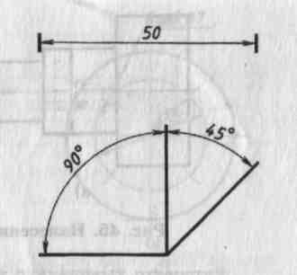
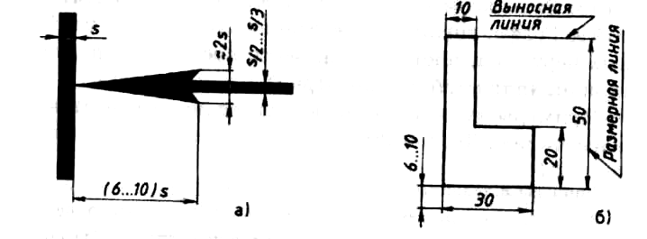

Выносные линии выходят за размерные на 1-3 мм. Расстояние от размерной линии до контура изображения должно быть не менее 10 мм, а расстояние между двумя близлежащими размерными линиями — не менее 7 мм (см. рисунок 11).
- На концах размерных линий наносят стрелки. Форма и размеры стрелки показаны на рисунке 11. Величина стрелок должна быть одинаковой на всем чертеже. Стрелки при недостатке места могут заменяться засечками или точками.
- Размерные числа наносят над размерной линией ближе к середине (см. рисунок 11). Возможные варианты нанесения линейных размеров параллельных или концентрических размерных линий размерные числа над ними располагают в шахматном порядке. На чертежах необходимо избегать пересечения размерных и выносных линий. В местах нанесения размерного числа осевые, центровые линии и линии штриховки прерывают.
- При нанесении размеров дуг перед размерным числом помещают знак радиуса — R. Высота знака радиуса и размерного числа должна быть одинаковой. При проведении нескольких радиусов из одного центра размерные линии любых двух радиусов не располагают на одной прямой. При большой величине радиуса центр разрешается приближать к дуге. В таких случаях размерную линию показывают с изломом (см. рисунок 14).
- При нанесении размеров окружностей перед размерным числом ставят знак диаметра. Размеры нескольких одинаковых элементов изделия наносят один раз с указанием их количества на полке-выноске(см. рисунок 14).
- Толщина плоской детали обозначается буквой S с последующим указанием размерного числа. Длина изделия обозначается буквой латинского алфавита L.
- фаски стержня, бруска, отверстия — осуществляется либо простановкой двух линейных размеров, либо линейным и угловым размерами.
- На чертежах необходимо проставлять габаритные размеры, которые определяют предельные величины внешних очертаний изделий. К габаритным размерам относятся размеры длины, ширины, высоты изделия. Габаритные размеры всегда больше других, поэтому их на чертеже располагают дальше от изображения, чем остальные(см. рисунок 14)..
- На чертежах на виде спереди и слева наружный диаметр резьбы на стержне показывают сплошной основной линией, а внутренний — сплошной тонкой (см. рисунок 12). На виде слева не изображают фаску, чтобы иметь возможность нанести внутренний диаметр резьбы сплошной тонкой линией, разомкнутой на одну четверть диаметра окружности. При чем, один конец дуги окружности не доводят до центровой приблизительно на 2 мм, а другой ее конец пересекает вторую центровую линию на такую же величину. Конец нарезанной части показывается сплошной основной линией.
- В отверстии на виде спереди наружный и внутренний диаметры резьбы показывают штриховыми линиями. На виде слева не показывают фаску, а наружный диаметр резьбы проводят сплошной тонкой линией, разомкнутой на одну четверть окружности (см. рисунок 12. При этом один конец дуги не доводят, а другой пересекает центровую линию на одинаковую величину. Внутренний диаметр резьбы проводят сплошной основной линией. Границу резьбы показывают штриховой линией.
На разрезе наружный диаметр резьбы в отверстии показывают сплошной тонкой линией, а внутренний — сплошной основной. Границу резьбы показывают сплошной основной линией.

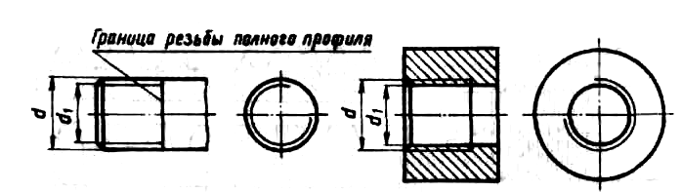
Рис.12. Обозначение наружной и внутренней резьбы

Метрическая резьба на чертежах обозначается буквой М, после которой пишется величина наружного диаметра резьбы, например М20, далее может быть указан мелкий шаг резьбы, например М20х1,5. (см. рисунок 13)

Рис.13. Обозначение метрическая резьба М20х1.5
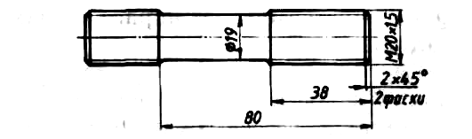

Если после величины наружного диаметра не указывается величина шага резьбы, то это означает, что резьба имеет крупный шаг. Величина шага резьбы выбирается по ГОСТу.
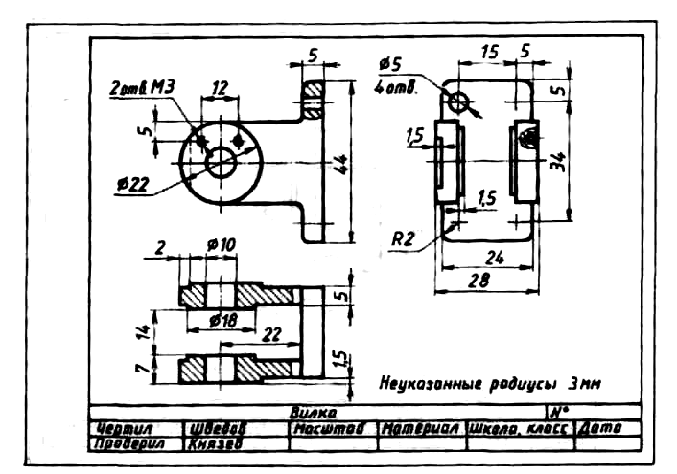
Рис.14.Чертеж детали «Вилка»
- Размеры на сборочных чертежах наносят в соответствии с ГОСТ 2.109-73 (см. рисунок 16).
На сборочном чертеже обязательно должны быть заданы размеры, которые характеризуют изделие в целом, а также те, которые необходимо выдержать при сборке и контроле изготавливаемого изделия.
К ним относятся:
- Габаритные размеры, т. е. наибольшие внешние размеры изделия по трем измерениям (высота, длина, ширина).
- Установочные размеры, т. е. размеры, которые необходимы для установки сборочной единицы по месту использования. Это размеры, определяющие правильность установки изделия при монтаже: расстояние между центрами отверстий для установки болтов, винтов, шпилек и т. д.
3. Присоединительные размеры, т. е. размеры элементов детали, изделия, обеспечивающих возможность присоединения их к другому изделию.
Часто одни и те же размеры могут быть одновременно установочными и присоединительными.
- Монтажные размеры, т. е. размеры, необходимые для правильной установки деталей относительно друг друга, например, размеры между центровыми и осевыми линиями.
5. Справочные размеры проставляются только в том случае, если это необходимо. Иногда на сборочных чертежах все размеры могут быть справочными.
Каждый сборочный чертеж сопровождается спецификацией, которая представляет собой текстово-конструкторский документ, определяющий состав сборочной единицы, комплекса или комплекта (см. рисунок 15). Описание спецификации дается в ГОСТ 2.108-68, ГОСТ 2.105-79 и ГОСТ 2.113-73.

Рис.15. Спецификация
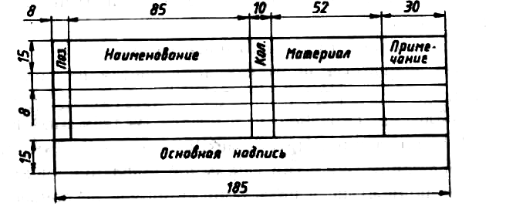
Она выполняется на листе формата А4, который оформляется внутренней рамкой. Допускается спецификацию сборочной единицы совмещать с чертежом (см. рисунок 10).
Рис.16. Сборочный чертеж
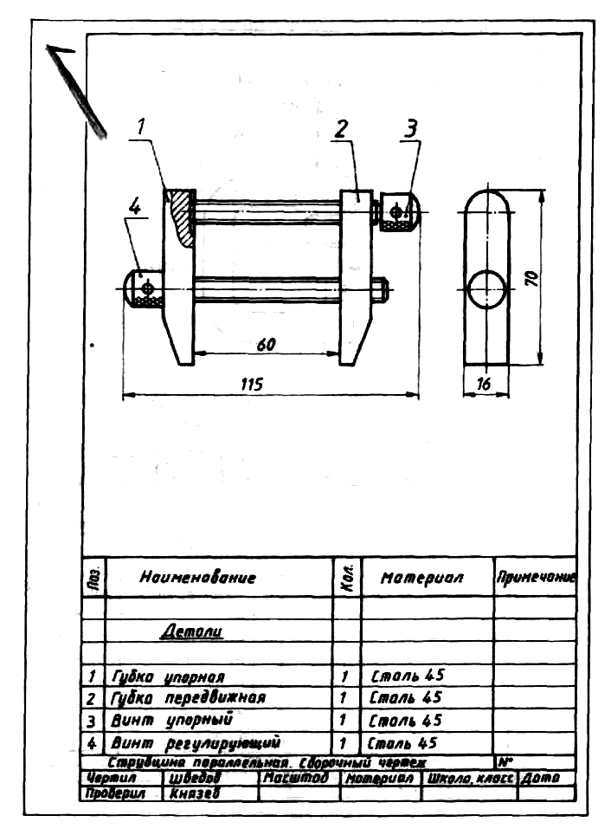

- На чертежах иногда наносят справочные размеры, которые не подвергающиеся контролю и отмечаются знаком *. На месте расположения технических требований (над основной надписью) делают запись: * — размер для справок. [2]

5.8 Масштабы
Для изображения на чертежах очень крупных или слишком мелких изделий (самолеты, часы) используют масштабы.
Масштаб — это отношение размеров изображенных по действительным размерам предмета. Если изображения на чертежах имеют такие же размеры, как и действительные размеры детали, считается, что чертежи выполнены в натуральную величину, или в масштабе 1:1 (один к одному). Если изображения на чертеже имеют размеры больше действительных размеров детали, то для их построения использован масштаб увеличения. Если изображения на чертеже имеют размеры меньше действительных размеров детали, то для их построения использован масштаб уменьшения.
Стандарт (ГОСТ 2.302-68) устанавливает:
- масштаб натуральной величины — 1:1.
- масштабы уменьшения — 1:2; 1:2,5; 1:4; 1:5; 1:10; 1:15; 1:20; 1:25; 1:40; 1:50; 1:75; 1:100; 1:200; 1:400; 1:500; 1:800; 1:1000.
— масштабы увеличения — 2:1; 2,5:1; 4:1; 5:1; 10:1; 20:1; 40:1; 50:1; 100:1.
При любом масштабе на чертеже всегда наносят только действительные размеры.

Чтобы построить чертеж детали в масштабе 2:1, необходимо линейные размеры изображения увеличить в два раза. Если необходимо выполнить изображение в масштабе 1:2, то линейные размеры уменьшаются в два раза. Размеры углов не изменяются при выборе масштаба изображения. [2]

ЛИТЕРАТУРА
- Гордеев, А.В. Применение эвристических приемов в техническом творчестве [Текст] / А.В. Гордеев // Школа и производство. - 2002. - №2. – С12-18.
- Гордеенко, Н. А. Черчение: Учеб. для 9 класса общеобразоват. учреждений [Текст] / Н.А. Гордеенко, В.В. Степакова. – М.: ООО «Издательство АСТ», 2001. – 272с.
- Емельянов, О.Б. Использование метода проектов на уроках технологии [Текст] / О.Б. Емельянов, В.А. Осипов. - Шадринск, - 2003. – 44с.
- Заенчик, В.М. Основы творческо-конструкторской деятельности: Методы и организация [Текст] / В.М. Заенчик, А.А. Карапчев, В.Е. Шмелев. – М,: Академия. - 2004. - 256 с.
- Леонтьева, М.Р. Об использовании метода проектов в общеобразовательной области «Технология» [Текст] / М.Р. Леонтьева //Школа и производство. – 2000. - №6. - С. 20 – 22.
- Лернер, П.С. Учителю об инженерно-техническом проектировании [Текст] / П.С. Лернер // Школа и производство. – 1999. - №2 – С.21-23.
- Матяш, Н.В. Проектный метод обучения в системе технологического образования [Текст] / Н.В. Матяш // Педагогика. - 2000. - №2(3).
- Самородский, П.С. Основы разработки творческих проектов [Текст] / П.С. Самородский. – Брянск: Издательство Брянского государственного педагогического университета. – 1995. – 220с.
- Симоненко, В.Д. Технология [Текст]: учеб. для 5 кл. / В.Д. Симоненко. – М.: Просвящение. - 1998. – 176с.
- Симоненко, В.Д. Технология [Текст] : учеб. для 6 кл. / В.Д. Симоненко. – М.: Вентана-Граф. - 1998. – 168с.
- Симоненко, В.Д. Технология [Текст] : учеб. для 7 кл. / В.Д. Симоненко. – М.: Вентана-Граф. - 2001. – 192с.
- Симоненко, В.Д. Технология [Текст] : учеб. для 8 кл. / В.Д. Симоненко. – М.: Вентана-Граф. - 2000. – 240с.
- Симоненко, В.Д. Технология [Текст] : учеб. для 9 кл. / В.Д. Симоненко. – М.: Вентана-Граф. - 2000. – 288с.
- Симоненко, В.Д. Технология [Текст] : учеб. для 10 кл. / В.Д. Симоненко. – М.: Вентана-Граф. - 2001. – 288с.
- Симоненко, В.Д. Технология [Текст] : учеб. для 11 кл. / В.Д. Симоненко, Н.В. Матяш. – М.: Вентана-Граф. - 2000. – 192с.
- Симоненко, В.Д. Творческие проекты учащихся 5-9 классов общеобразовательных школ [Текст] / В.Д. Симоненко. – Брянск. Научно-методический центр «Технология», 1996. - 238 с.
- Столяров, Ю.С. Техническое творчество учащихся: Пособие для учителей и руководителей кружков [Текст] / Ю.С. Столяров. – М.: Просвящение. - 1986. – 128с.
- Столяров, Ю.С. Техническое творчество учащихся [Текст] / Ю.С. Столяров, Д.М. Комский. – М.: Просвящение. - 1989. – 223с.
- Уколова, А.М. Организация проектной деятельности обучающихся [Текст] / А.М. Уколова. – Курган. Институт повышения квалификации и переподготовки работников образования Курганской области. - 2005.-112с.
- Чечель, И.Д. Метод проектов или попытка избавить учителя от обязанностей всезнающего оракула [Текст] / И.Д. Чечель //Директор школы. - 1998. - № 3. – С. 31 – 36.
- Чечель, И.Д. Метод проектов: субъективная и объективная оценка результатов [Текст] / И.Д. Чечель //Директор школы. – 1998. - № 4. - С. 28 – 34.
- Янковский, Б.Г. Учить творчеству [Текст] / Б.Г. Янковский, А.В. Гордеев // Школа и производство. – 1999. - №3 – С.22-32.

